Théorème de fluctuation-dissipation
Table des matières
Introduction 2

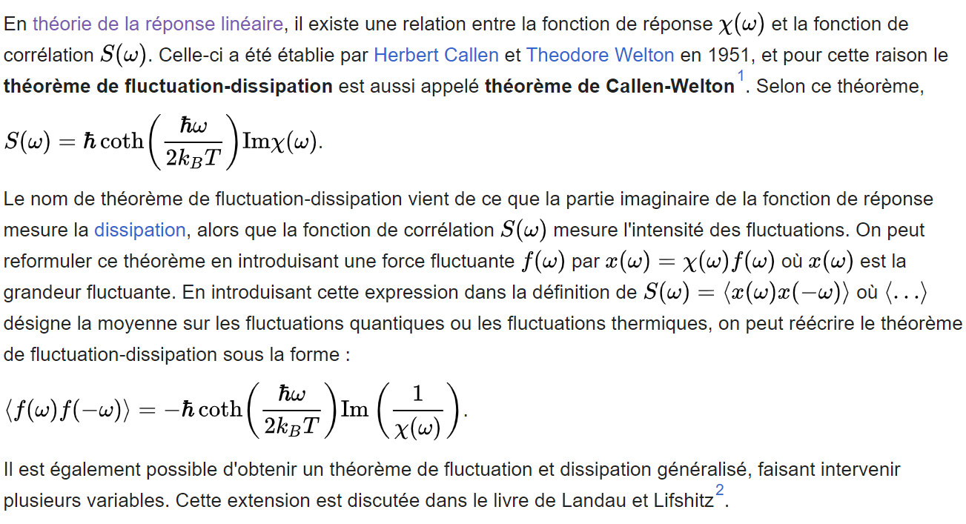
Introduction

